**Opdracht Krachtgericht coachen**

Introductie;  
Krachtgericht coachen is een nieuwe benadering van leren en coaching ontwikkeld door Fred Korthagen. De nadruk ligt op de kracht en de idealen (wensen) van mensen. Dit leidt tot een nieuwe visie op reflectie, genaamd kernreflectie. Zie vijffasenmodel:

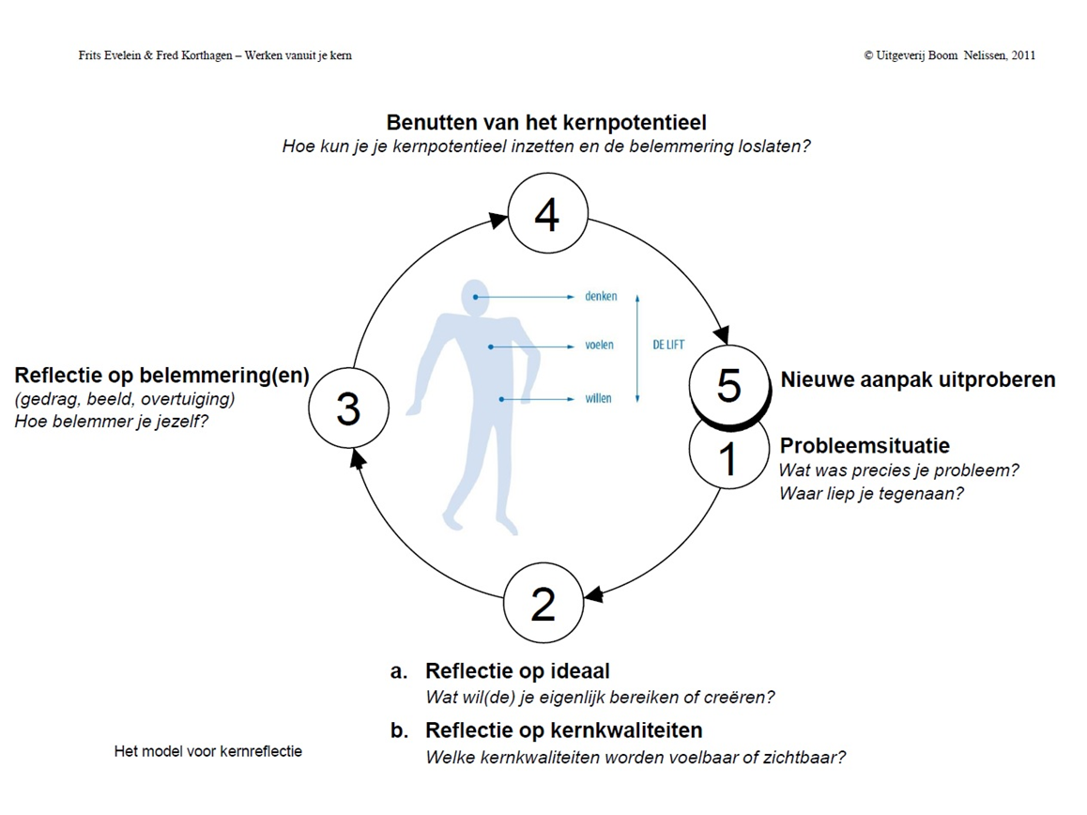

**Kernkwaliteiten**

* Kernkwaliteiten bepalen de kwaliteit van je werk.
* Als je je eigen kernkwaliteiten kent kan je ze gericht inzetten.
* Ook wanneer je de kernkwaliteiten van anderen kent helpt dat, bijvoorbeeld bij de verdeling van taken.
* Probeer je kwaliteiten in bredere zin in te zetten; je kunt je altijd verder ontwikkelen.
* Als je iets lastig vindt, dan juist bewust kernkwaliteiten inzetten, in plaats van jezelf naar beneden halen.

**Vloerankers**

Waarom werken met vloerankers?  
Door middel van te staan wordt het actiever het staand coachen.   
De coachee (cliënt) zoveel mogelijk bij de kwaliteiten en idealen kant hebben. Het helpt om daar ook fysiek bij te kunnen staan.  
De coachee (cliënt) zal het zich beter herinneren vanwege de fysieke beleving.

**Positionering vloerankers**

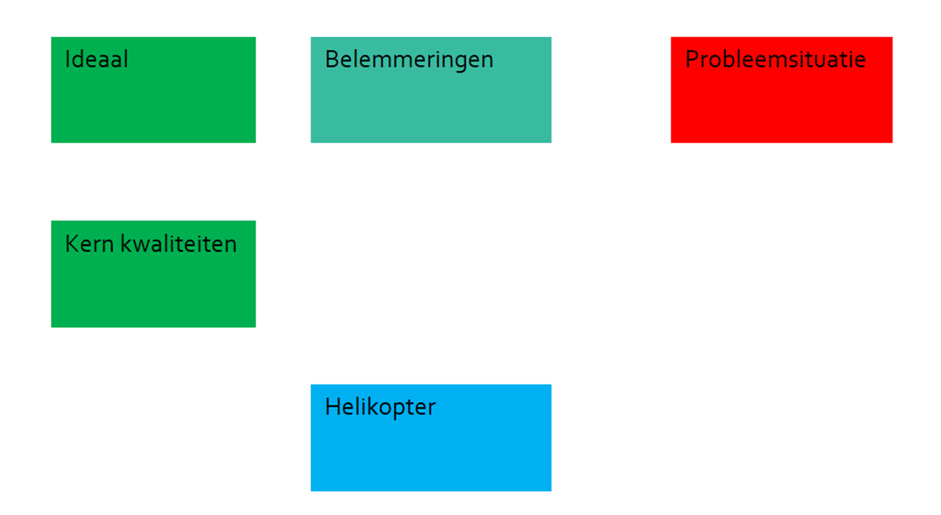

**Liften**

Denken 🡪 Voelen 🡪 Willen

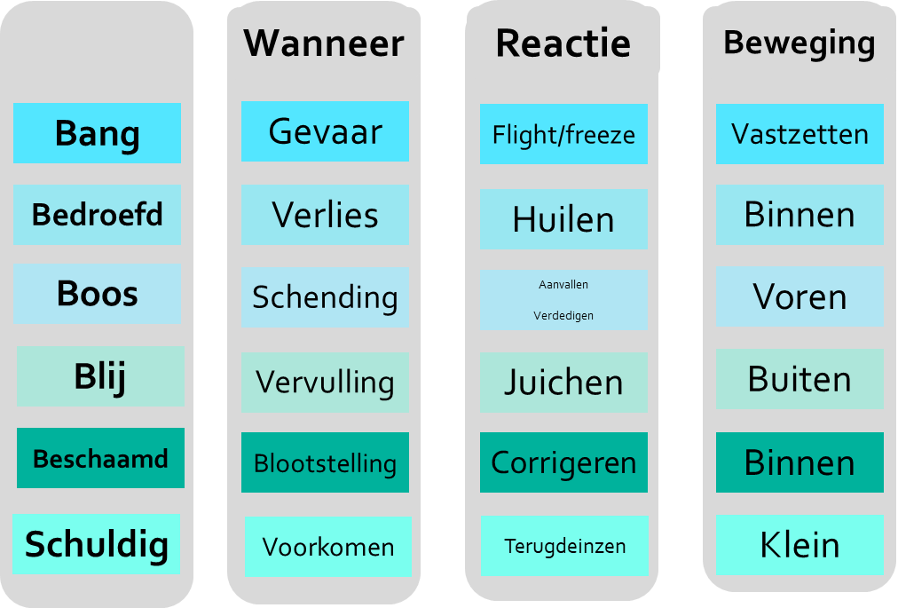

**Opdracht**

Gebruik de Stappenplan krachtgericht coachen bij een cliënt met een probleem/ lastige situatie.  
Zorg dat je geen stappen overslaat en maak gebruik van de checklist.

**Checklist Krachtgericht coachen**

* Heb je positieve feedback over iemands gedrag gegeven?
* Heb je empathische feedback gegeven?
* Heb je regelmatig kernkwaliteiten benoemd?
* Heb je de lift toegepast (Denken / Voelen / Willen)
* Heb je doorgevraagd over het ideaal?
* Heb je interne belemmeringen verhelderd?
* Is er flow/ ging het soepel?

Check :

* Voelde je als coach zelf flow?
* Wat was jouw ideaal voor dit gesprek?
* Wat is een kernkwaliteit van jezelf die je nu wilt inzetten?
* Waarin belemmer je jezelf?